ООО НПО «Геопром»

ПРОФИЛЕМЕР-КАВЕРНОМЕР СКВАЖИННЫЙ

ПФ-80-8Т

Руководство по эксплуатации

2015 г.

Настоящее руководство предназначено для ознакомления с техническими характеристиками профилемера-каверномера скважинного ПФ-80-8Т (в дальнейшем – профилемер), а также содержит сведения для правильной его эксплуатации.
При эксплуатации и изучении работы профилемера следует дополнительно руководствоваться техническими описаниями и инструкциями по эксплуатации устройств, используемых для совместной работы с ним и перечисленных в разделе 1.5.
С профилемером должен работать персонал, прошедший необходимое обучение, инструктаж по технике безопасности и изучивший руководство по эксплуатации.

1 Описание и работа изделия

  - Назначение изделия

1.1.1 Профилемер предназначен для:
- измерения восьми расстояний (радиусов) R₁, R₂, R₃, R₄ R₅, R₆, R₇, R₈ от оси профилемера до стенки скважины;
- определения четырех профилей D₁, D₂, D₃, D₄ скважины:
D₁=R₁+R₅;
D₂ =R₂+R₆;
D₃ =R₃+R₇;
D₄ =R₄+R₈;
- определения по четырем радиусам двух диаметров D_{c1}, D_{c2} круглого поперечного сечения скважины при произвольном параллельном положении оси профилемера относительно оси скважины:
D_{c1}=$\sqrt{R_{1}^{2}+R_{3}^{2}+R_{5}^{2}+R_{7}^{2}}$;
D_{c2}=$\sqrt{R_{2}^{2}+R_{4}^{2}+R_{6}^{2}+R_{8}^{2}}$;
- определения среднего диаметра D_{c} круглого поперечного сечения скважины при произвольном параллельном положении оси профилемера относительно оси скважины:
D_{c}= (D_{c1} +D_{c2})/2.
1.1.2 Область применения – промыслово-геофизические исследования скважин.
1.1.3 Рабочие условия применения:
1) температура окружающей среды от 5 °С до 120 °С;
2) максимальное гидростатическое давление 120 МПа;
1.1.4 Профилемер должен эксплуатироваться со следующими изделиями:
1) цифровым каротажным регистратором, адаптированным к приёму выходного сигнала профилемера и имеющим соответствующее программное обеспечение;
2) источником постоянного напряжения или тока, обеспечивающем на выходе ток до 0,4 А при напряжении до 200 В;
3) источником стабилизированного синусоидального тока (0,4±0,02) А (400±5) Гц, обеспечивающим действующее значение выходного напряжения до 300 В;
4) трехжильным бронированным геофизическим грузонесущим кабелем марки КГ3x0,75-60-150 (180) по ГОСТ 31944-2012 длиной от 2000 до 6000 м, оснащенным кабельным наконечником НКБ по ГОСТ 14213;
5) переходником вращающимся скважинным типа ПВС-1А-60.

Технические характеристики

1.2.1 Питание профилемера осуществляется переменным синусоидальным током I_{п} с действующим значением (0,4±0,02) А, частотой (400±5) Гц.
1.2.2 Метрологические характеристики профилемера нормированы при условии R₁=R₂= R₃= R₄ = R₅ = R₆ = R₇ = R₈ и параметрах тока питания по п. 1.2.1.
1.2.3 В таблице 1.1 приведены диапазоны измерения радиусов R₁, R₂, R₃, R₄, R₅, R₆, R₇, R₈, диапазоны определения диаметров D₁, D₂, D₃, D₄, D_{с1}, D_{с2}, D_{с}, а также соответствующие пределы значений допускаемой основной погрешности при нормальных условиях окружающей среды по ГОСТ 15150:

- температуре окружающего воздуха 20 °С;

- атмосферном давлении 100 кПа;

- относительной влажности воздуха 65 %.
При компьютерной обработке данных (кусочно-линейной или полиномиальной аппроксимации характеристики преобразования) прибор обеспечивает пределы допускаемой основной погрешности:
- по радиусу ±3 мм;
- по диаметру ±5 мм.
1.2.4 Пределы допускаемой дополнительной погрешности измерения радиусов R₁, R₂, R₃, R₄, R₅, R₆, R₇, R₇, и определения диаметров D₁, D₂, D₃, D₄, D_{с1}, D_{с2}, D_{с},, вызванной изменением температуры окружающей среды в диапазоне от 5 до 120 °С со скоростью не более 2°С/мин, приведены в таблице. 1.1, где t – текущее значение температуры.

Таблица 1.1
Параметр | Диапазон, мм | Предел допускаемой основной погрешности | Предел допускаемой дополнительной температурной погрешности
R₁, R₂, R₃, R₄, R₅, R₆, R₇, R₇ | 50…300 | Δ = ±[4+0,15(х_{в}/х-1)], % | Δ_{t} = ±0,01 (t-20) Δ, %
D₁, D₂, D₃, D₄, D_{с1}, D_{с2}, D_{c} | 100…600 | Δ = ±[4+0,15(х_{в}/х-1)], % | Δ_{t} = ±0,01 (t-20) Δ, %

Здесь х_{в} – верхний предел измерения; х – измеряемое значение.

1.2.5 Выходной сигнал – последовательность пар импульсов с параметрами:
- амплитуда импульса не менее 50 В;
- длительность импульса от 15 до 25 мкс;
- интервал между импульсами пары от 100 до 2300 мкс.
1.2.6 Ток питания электромеханизма не более 0,4 А.
1.2.7 Время перевода рычагов из закрытого положения в раскрытое не более 180 с.
1.2.8 Усилие прижатия рычагов к стенке скважины от 20 до 80 Н.
1.2.9 Длина профилемера с центраторами не более 3620 мм.
1.2.10 Диаметр профилемера по кожуху не более 75 мм.
1.2.11 Масса профилемера не более 62 кг.

Состав изделия

1.3.1 Комплект поставки указан в таблице 1.2.

Таблица 1.2
Наименование | Кол. | Примечание
Изделие  Профилемер-каверномер скважинный ПФ-80-8Т | 1
Комплекты  Комплект запасных частей, инструмента и принадлежностей | 1  компл. | Согласно ПГК 4.073.000 и ПГК 4.070.003
Документация  Паспорт  Руководство по эксплуатации | 1  1
Упаковка  Ящик | 1

1.4 Устройство и работа
1.4.1 Конструкция профилемера
Общий вид и компоновка профилемера показаны на рисунке 1.1. Стыковочный узел предназначен для герметичного присоединения профилемера к каротажному кабелю с наконечником типа НКБ. Электронный блок и электромеханизм размещены в герметичном отсеке, закрытом снизу свечным мостом. Ниже расположен также герметичный отсек с блоком датчиков линейных перемещений, кинематически соединенных с рычагами. Отсек блоков датчиков заполнен изолирующей жидкостью (трансформаторным маслом) и снабжен резиновым компенсатором.
Вращательное движение рычагов преобразуется в линейно-поступательное движение штоков датчиков. Через свечной мост к датчикам подводится питание и снимаются

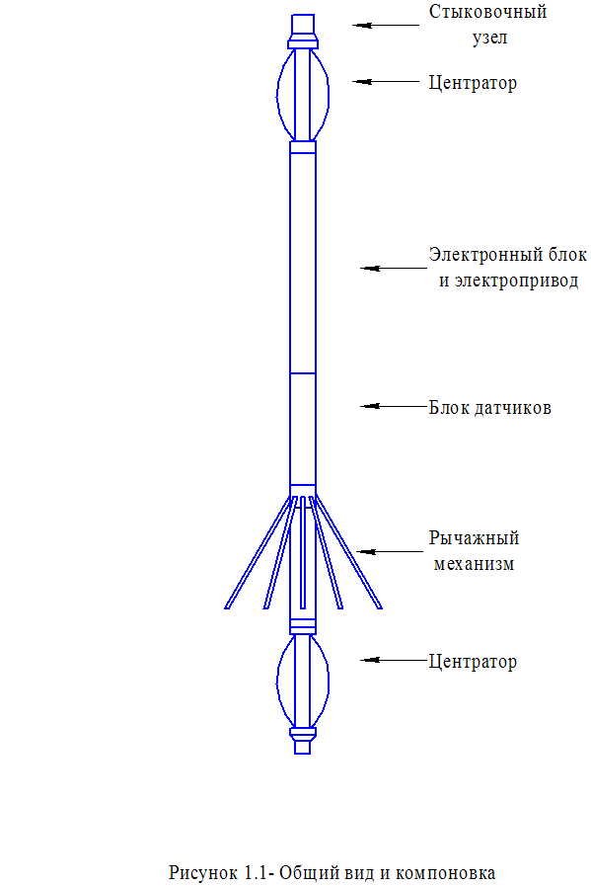

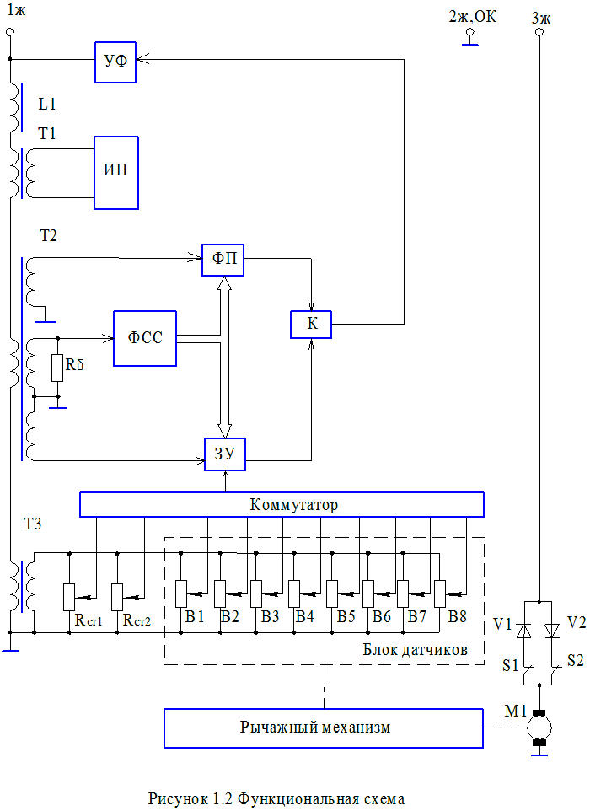

измерительные сигналы, пропорциональные отклонениям рычагов от оси профилемера (радиусам).
Для управления положением рычагов профилемера (раскрытие-закрытие) от электромеханизма через свечной мост и блок датчиков проходит шток привода. При этом предусмотрена компенсация внешнего давления на шток, обеспечивающая разгрузку электродвигателя.
1.4.2 Функциональная схема
Функциональная схема профилемера приведена на рисунке 1.2. Схема содержит дроссель L1, трансформаторы Т1, Т2, T3, опорный резистор R_{б}, потенциометры R_{ст1}, R_{ст2}, датчики В1 - В8, источник питания ИП, усилитель-формирователь УФ, компаратор К, формирователь пилообразного напряжения ФП, запоминающее устройство ЗУ, формирователь синхросигналов ФСС, коммутатор, блок датчиков, рычажный механизм, электродвигатель М1, диоды V1, V2, концевые выключатели S1, S2.
Для управления электромеханизмом на третью жилу кабеля подается постоянное напряжение положительной либо отрицательной полярности, в зависимости от требуемого направления вращения электродвигателя. Концевые выключатели S1, S2 в крайних положениях электромеханизма прерывают цепь питания электродвигателя.
При включении профилемера в режим измерения в первую жилу кабеля подается стабилизированный синусоидальный ток I_{п} 0,4 А 400 Гц. Источник ИП вырабатывает напряжения, необходимые для питания электронных схем.
С вторичных обмоток T2 снимаются напряжения, обеспечивающие работу ФП, ЗУ и ФСС.
Датчики вырабатывают сигналы, пропорциональные перемещениям измерительных рычагов. Сигналы датчиков В1 - В8 и стандарт-сигналы с потенциометров R_{ст1} и R_{ст2} поступают через коммутатор в ЗУ, где запоминаются их амплитудные значения. В компараторе происходит поочередное сравнение запомненных уровней с напряжением пилообразной формы. В результате на выходе компаратора формируется последовательность широтно-модулированных импульсов (ШИМ), длительность которых пропорциональна амплитудам поступающих с ЗУ сигналов.
УФ осуществляет преобразование ШИМ-сигнала в сигнал время-импульсной модуляции и его усиление. Усиленный ВИМ-сигнал поступает в первую жилу кабеля, образуя вместе с синусоидой тока питания суммарный сигнал сложной формы.
Распределение каналов в формате и их условные обозначения указаны в таблице 1.3.

Таблица 1.3
№  канала | Параметр | Обозначение | Значение  стандарт-сигнала | Диапазон  измерения
0 | Ток питания | I₀ | - | 0,38…0,42 А
1 | Радиус R₁ | R₁ | 100 мм | 50…300 мм
2 | Радиус R₃ | R₂ | 100 мм | 50…300 мм
3 | Радиус R₅ | R₃ | 100 мм | 50…300 мм
4 | Радиус R₇ | R₄ | 100 мм | 50…300 мм
5 | Стандарт-сигнал | С₅ | 100 мм | -
6 | Нуль-сигнал | О₆ | - | -
7 | Радиус R₂ | R₇ | 100 мм | 50…300 мм
8 | Радиус R₄ | R₈ | 100 мм | 50…300 мм
9 | Радиус R₆ | R₉ | 100 мм | 50…300 мм
10 | Радиус R₈ | R₁₀ | 100 мм | 50…300 мм
11 | Стандарт-сигнал | С₁₁ | 100 мм | -
12 | Нуль-сигнал | О₁₂ | - | -
13 | Нуль ТИС | О₁₃ | - | -

1.5 Средства контроля, инструмент и принадлежности

1.5.1 Средства контроля работоспособности профилемера и средства измерения.
Перечень приборов и оборудования, применяемых для контроля работоспособности профилемера, приведен в таблице 1.4 (допускается применение приборов и оборудования других типов с аналогичными характеристиками).

Таблица 1.4
Наименование, тип | ГОСТ, ТУ | Требуемые характеристики
Прибор измерительный комбинированный Ц4360 | ГОСТ 10374 | Диапазон измерения  постоянного и переменного тока 0 – 0,5 А
Мегаомметр Е6-4А | ГОСТ 23706 | Испытательное напряжение 500 В
Каротажный генератор «Актор» | ГИК 1.12.00.00РЭ | Выходное напряжение до 300 В; ток нагрузки до 0,5 А
Каротажный регистратор «Вулкан» | ГИК 1.06.00.00РЭ | Возможность приёма сигнала ВИМ
Компьютер | - | Программа «Registration 3.0»
Источник питания  Б5-44 | 3.233.219 ТУ | Выходное напряжение 0 – 30 В; ток нагрузки до 2 А
Принадлежности для проверки метрологических характеристик профилемера ПФ-80-8Т | ПГК 6.133.003  ПГК 6.133.004  ПГК 8.211.013 | Установка радиусов 50, 100, 150, 300 мм
КГ3x0,75-60-150 (180) | ГОСТ 31944-2012 | Длина 2000 – 6000 м
Набор эталонных колец | - | Внутренний диаметр 100…600 мм

1.5.2. Инструменты и принадлежности для выполнения работ по техническому обслуживанию и текущему ремонту поставляются согласно ведомости ЗИП.

1.6 Маркировка
1.6.1 Маркировка выполняется ударным способом или гравировкой на охранном кожухе профилемера.
В маркировке указывается:
- шифр профилемера;
- заводской номер;
- дата изготовления;
- изготовитель.
1.6.2 В маркировке ящика указывается:
- шифр профилемера;
- масса брутто и нетто грузового места в килограммах;
- грузополучатель и пункт назначения;
- грузоотправитель и пункт отправления.
Ставятся обозначения:
- «верх»;
- «хрупкое, осторожно»;

- «беречь от влаги».

1.7 Консервация и упаковка
1.7.1 Упаковка профилемера производится в соответствии с требованиями ГОСТ 26116.
1.7.2 Профилемер перед упаковкой подвергается временной противокоррозионной защите по ГОСТ 9.014 вариант В3-4 группа изделий II. Срок временной противокоррозионной защиты профилемера без переконсервации не менее 3 лет.
Вариант внутренней упаковки ВУ-1.
1.7.3 Эксплуатационная документация упаковывается в пакет из полиэтиленовой пленки толщиной не менее 0,1 мм по ГОСТ 10354 и укладывается в ящик.

2 Использование по назначению

2.1 Эксплуатационные ограничения

2.1.1 При проведении проверок и работе в скважине запрещается включать профилемер без кабеля либо его эквивалента, а также с кабелем (эквивалентом) длиной менее 2000 м.

2.1.2 Запрещается работать в скважине профилемером, имеющим недостаточное количество масла в полости компенсатора.

2.2 Указания мер безопасности
2.2.1 При проверке, эксплуатации, испытаниях и калибровке профилемера необходимо выполнять требования:
1) ГОСТ 12.2.003 Оборудование производственное. Общие требования безопасности;
2) «Правил безопасности в нефтяной и газовой промышленности» ПБ 08-624-03 №4812 от 20.06.03 г;
3) «Межотраслевых правил по охране труда (правил безопасности) при эксплуатации электроустановок» ПОТ РМ-016-2001.
2.2.2 Перед проведением указанных работ необходимо:
- заземлить наземную аппаратуру. Сопротивление заземления должно быть не более 4 Ом;
- обеспечить необходимое качество изоляции соединительных проводов.
2.2.3 Профилемер обладает повышенной опасностью со стороны цепей питания электромеханизма напряжением постоянного тока и цепей стабилизированного переменного тока. Источником опасности являются клеммы «1ж», «3ж» на регистраторе, коллектор лебёдки, кабельный наконечник.
Запрещается при включенных источниках питания:
- подсоединять и отсоединять профилемер от кабеля или его эквивалента;
- подсоединять и отсоединять провода на коллекторе и клеммах регистратора.

2.3 Подготовка профилемера к использованию
2.3.1 Подготовка профилемера после получения потребителем.
2.3.1.1 Извлечь профилемер из ящика.
2.3.1.2 Визуально проверить отсутствие механических повреждений корпуса, рычагов, компенсатора, степень его заполненности трансформаторным маслом.
2.3.1.3 Снять защитный колпак. Убедиться в отсутствии механических повреждений уплотнительных колец, разъёма и влаги на контактах.
2.3.1.4 Снять с помощью ветоши защитную противокоррозионную смазку с профилемера.
2.3.2 Проверка работоспособности профилемера.
2.3.2.1 При проверке применяются средства контроля, инструмент и принадлежности, указанные в разделе 1.5. При применении иного оборудования и программного обеспечения, подключение и порядок работы определяются соответствующими руководствами и техническими описаниями.

2.3.2.2 Собрать схему в соответствии с рисунком 2.1.

2.3.2.3 Проверить работу рычажного механизма.

Подачей на контакт «3 ж» относительно контакта «2 ж» (корпус прибора) напряжения +27…+50 В от источника питания Б5-44, обеспечивая тем самым ток питания электропривода 200…300 мА (не более 0,4 А), перевести рычаги в раскрытое положение, контролируя срабатывание концевых выключателей по амперметру.

Сменой полярности прикладываемого напряжения перевести рычаги в сложенное положение.
2.3.2.4 Запустить программу «Registration 3.0». Выполнить следующие операции:
- в меню «Регистратор» произвести подключение регистратора «Вулкан»;
- в меню «Планшет» загрузить планшет «ПФ-80-8».
2.3.2.5 Включить профилемер, для чего с помощью источника «Актор» набрать номинальный ток питания I_{п} 0,4 А 400 Гц, контролируя его значение по амперметру.
2.3.2.6 В режиме «Регистратор/ Осциллограф» отрегулировать уровень дискриминации сигнала от помех.
2.3.2.7 Перейти в режим регистрации, убедиться в устойчивой работе профилемера и соответствии показаний амперметра индикации тока на мониторе.
2.3.2.8 Раскрыть рычаги и, выборочно помещая их в кольца известного диаметра, убедиться в соответствии регистрируемых значений D_{c} заданным.

2.4 Использование профилемера
2.4.1 Подготовка профилемера к работе в скважине.
2.4.1.1 Собрать схему в соответствии с рисунком 2.2. Опустить профилемер на уровень устья скважины.
2.4.1.2 Запустить программу «Registration 3.0». Выполнить следующие операции:
- в меню «Регистратор» произвести подключение регистратора «Вулкан»;

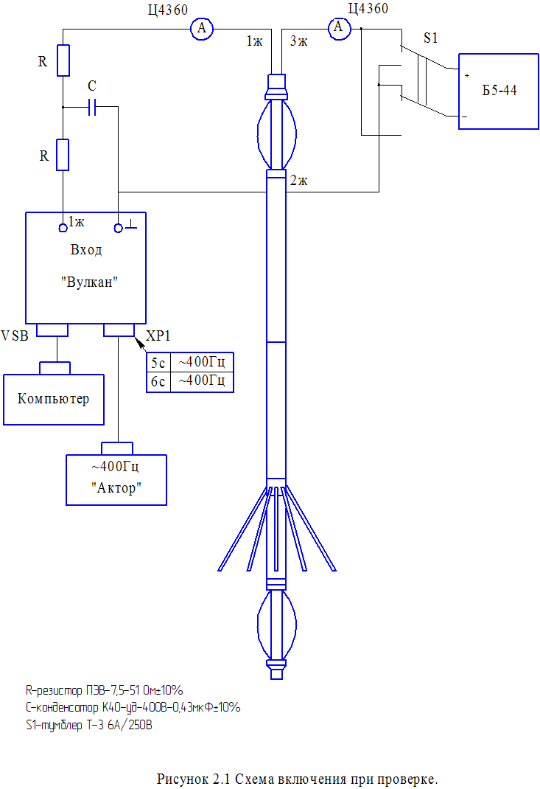

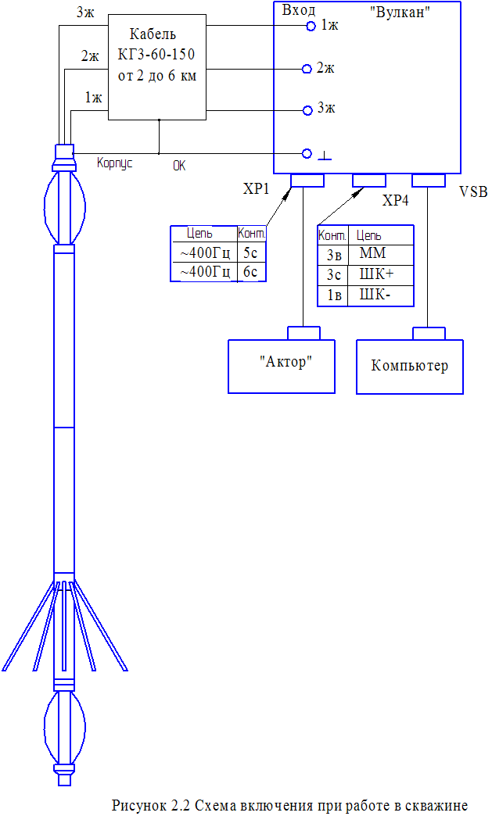

2.4.2 Порядок работы в скважине.
- в меню «Планшет» загрузить планшет «ПФ-80-8»;
- ввести фактическое значение точки записи (по умолчанию 2,2 м);
- в меню «Регистратор» произвести установку начальной глубины;
2.4.2.2 Опустить профилемер в скважину в интервал исследований.
2.4.2.3 Подачей на клемму «3ж» коллектора напряжения положительной полярности от «Вулкана» (кнопка «Управление прибором/Раскрытие») перевести рычаги в раскрытое положение, контролируя срабатывание концевых выключателей по обнулению тока питания электродвигателя. При этом уровень напряжения от наземного источника должен обеспечивать ток питания электродвигателя 0,2…0,3 (до 0,4) А.
2.4.2.4 Нажать кнопку «Старт». Набрать стабилизированный ток I_{п} 0,4 А 400 Гц на генераторе «Актор», контролируя его значение по монитору, тем самым включив профилемер в режим измерения.
При нарушении устойчивого приема сигнала уточнить уровень дискриминации от помех в режиме «Регистратор/Осциллограф».
2.4.2.5 Произвести на подъеме запись. Для записи файла нажать кнопку «Старт записи».
2.4.2.6 После окончания записи нажать «Стоп записи» или «Стоп». Файл сохранится на носителе.
2.4.2.7 Выключить профилемер, снизив I_{п} до нуля.
2.4.2.8 Подачей на клемму «3ж» коллектора напряжения отрицательной полярности от «Вулкана» (кнопка «Управление прибором/Закрытие»), перевести рычаги в закрытое положение, контролируя срабатывание концевых выключателей по обнулению тока питания электромеханизма.
2.4.2.9 Поднять профилемер до устья скважины.
2.4.2.10 Извлечь профилемер из скважины.

2.5 Действия в экстремальных условиях
2.5.1 В случае отказа концевых выключателей раскрытого положения рычагов следует подачей на клемму «3ж» коллектора напряжения отрицательной полярности сложить рычаги и извлечь профилемер из скважины.
2.5.2 В случае отказа концевых выключателей сложенного положения рычагов извлекать профилемер из скважины следует на скорости не более 400 м/ч.

3 Техническое обслуживание

3.1 Техническое обслуживание после работы в скважине
3.1.1 После извлечения прибора из скважины раскрыть рычаги согласно п. 2.4.2.3.
3.1.2 Промыть прибор от остатков породы и раствора струей воды и протереть ветошью.
3.1.3 Нанести консистентную смазку ЦИАТИМ-221 ГОСТ 9433 на шарнирные соединения рычажного механизма.
Сложить рычаги согласно п. 2.4.2.8.
3.1.4 Отключить кабель от прибора. Протереть кабельный разъём ветошью и закрыть защитным колпаком.

3.2 Проверка технического состояния

3.2.1 Операции проверки
Перечень операций проверки технического состояния указан в таблице 3.1. В случае получения отрицательного результата при проведении любой из операций, прибор считается не прошедшим проверку и подлежит ремонту.
Таблица 3.1
№ п/п | Наименование операции
1 | Внешний осмотр
2 | Опробование работы электромеханизма
3 | Проверка метрологических характеристик профилемера

3.2.2 Условия проведения проверки и подготовка к ней
3.2.2.1 Проверка технического состояния должна проводиться при нормальных условиях окружающей среды.
3.2.2.2 Перед проведением проверки и во время нее должны выполняться указания мер безопасности п. 2.2.
3.2.3 Проведение проверки
3.2.3.1 Внешний осмотр
Проверить состояние корпуса, кабельного разъёма, уплотнений, компенсатора, рычажного механизма на отсутствие механических повреждений (разрывов, трещин, вмятин и т. п.), грязи и влаги на контактах.
3.2.3.2 Опробование работы электромеханизма
Собрать схему в соответствии с рисунком 2.1.

Подачей на контакт «3 ж» относительно контакта «2 ж» (корпус прибора) напряжения +27…+50 В от источника питания Б5-44, обеспечивая тем самым ток питания электропривода 200…300 мА (не более 0,4 А), перевести рычаги в раскрытое положение, контролируя срабатывание концевых выключателей по амперметру.

Сменой полярности прикладываемого напряжения перевести рычаги в сложенное положение.
3.2.3.3 Проверка метрологических характеристик профилемера.
3.2.3.3.1 Закрепить профилемер в устройстве калибровки ПГК 4.074.006.

3.2.3.3.2 Раскрыть рычаги согласно п. 3.2.3.2.
3.2.3.3.3 Запустить программу «Registration 3.0». Выполнить следующие операции:
- в меню «Регистратор» произвести подключение регистратора «Вулкан»;
- в меню «Планшет» загрузить планшет «ПФ-80-8» .
3.2.3.3.4 С помощью источника «Актор» набрать номинальный стабилизированный ток питания профилемера I_{п} 0,4 А 400 Гц, контролируя его значение по амперметру.
3.2.3.3.5 В режиме «Регистратор/ Осциллограф» отрегулировать уровень дискриминации сигнала от помех.
3.2.3.3.6 Перейти в режим регистрации, убедиться в устойчивой работе профилемера и соответствии показаний амперметра индикации тока на мониторе.
3.2.3.3.7 Используя принадлежности для калибровки ПГК 8.211.013, ПГК 6.133.003, ПГК 6.133.003, задать радиусы 50, 100, 150, 300 мм и зафиксировать результаты измерений.
Значения абсолютной погрешности при нормальных условиях должны соответствовать п. 1.2.4 настоящего руководства по эксплуатации и таблице 3.2.

Таблица 3.2
Задаваемые значения  радиусов, мм | Регистрируемые показания  радиусов, мм | Регистрируемые показания диаметров, мм
50 | 50±2,4 | 100±4,8
100 | 100±4,3 | 200±8,6
150 | 150±6,2 | 300±12,4
300 | 300±12,0 | 600±24,0

3.3 Текущий ремонт

3.3.1 Возможные неисправности и способы их устранения.
Перечень неисправностей, которые могут быть выявлены в процессе эксплуатации профилемера, и способы их устранения приведены в таблице 3.3. Устранение неисправностей производится в специализированных ремонтных подразделениях или на предприятии-изготовителе.

Таблица 3.3
Наименование неисправности, внешнее проявление | Вероятная причина | Способ устранения
Наличие на поверхности профилемера следов масла после хранения или транспортирования | Повреждение резинового компенсатора  Повреждение бандажа на компенсаторе  Повреждение уплотнения в местах установки резиновых колец | Заменить компенсатор  Восстановить бандаж  Заменить уплотнительные кольца
Слабое наполнение полости компенсатора маслом | Недостаточное количество масла | Отвернуть винт-пробку  и долить трансформаторное масло ТКП ГОСТ 982
Отсутствие устойчивого приема сигнала и регистрации данных | Повреждение первой жилы кабеля  Неисправность выходного каскада | Устранить повреждение  жилы  Отремонтировать выходной каскад
Нет управления измерительными рычагами | Обрыв третьей жилы кабеля  Обрыв цепи питания электродвигателя | Устранить обрыв жилы  Устранить обрыв цепи

3.3.2 Порядок разборки профилемера
При разборке и сборке профилемера пользоваться сборочным чертежом ПГК 2.899.020 РЭ.
Установить прибор в тиски, закрепив его за верхнюю часть охранного кожуха поз.1. Снять транспортировочный колпак поз.2. Раскрыть измерительные рычаги путем подачи напряжения положительной полярности +27±3В (контролируемый ток не должен превышать 0,4А) на третий контакт разъема поз.3 головки прибора. Вращая гайку поз.4, отсоединить стыковочный узел поз.5. Для беспрепятственного свинчивания охранного кожуха поз.1, необходимо отогнуть стопорное кольцо поз.7 из пазов, ослабить стопорные сухари поз.8. Для этого торцевой ключ ∅46х150 мм из комплекта принадлежностей установить выступами в пазы гайки Б и, вращая ее, расклинить сухари поз.8, при этом гайку Б полностью не откручивать.
Переустановить прибор в тисках (зажать за масляный кожух поз.10).
При свинчивании кожуха поз.1 с корпуса поз.11 не допускать возможного закусывания резьбы от перекоса. Отсоединить блок электронный поз.41 от электромеханизма поз.12 (отвернуть три гайки М6 и разъединить разъем со жгутом).
Для снятия электромеханизма поз.12 с прибора необходимо:
- отпаять провода жгута поз.13 от переходной платы корпуса с электровводами поз.11;
- расшплинтовать втулку поз.14 и вывернуть ее с упора поз.15 (для облегчения отворачивания гайки сожмите измерительные рычаги );
- вывернуть гайку поз.16 и осторожно вытащить электропривод поз.12, со шпонкой поз.17 из кожуха поз.18.
При дальнейшей разборке прибора необходимо слить трансформаторное масло из полости А на поддон (перезакрепить прибор за корпус поз.19 в тисках, свинтить кожух поз.10, вывернуть винт поз.20). Удерживая шток поз.21 от проворачивания установкой шпильки ∅5 мм в отверстие К штока, вывернуть винт поз.22 (левая резьба) из штока.
Отпаять провода, подходящие от электровводов корпуса поз.11 к переходным платам датчиков поз.24.
Отвернуть четыре болта поз.26 соединения корпусов поз.25 и поз.11. Корпус поз.25 аккуратно стащить со штока поз.21. Вставить шпильку в отверстие К штока поз.21 вывернуть его из вставки поз.27. Снять датчики поз.24, разъединив стержни поз.28 с регулировочных болтов поз.29.
Для снятия штоков поз.32 с силовыми пружинами необходимо выкрутить стакан поз. 30, далее с каждого штока выкрутить гайки поз.37. Вставку поз 27 снять со штоков.
Далее вывернуть штоки поз.32 с тяг поз.23. Разъединить стойку поз.30 от корпуса поз.19, отвернув четыре винта поз.38.
Извлечь из корпуса поз.19 четыре латунные втулки поз.39 с помощью приспособления «ручка» (ЗИП).
Выбить оси поз.36 крепления рычагов поз.37,54 с отверстий корпуса поз.19. Рычаг вынимается из паза корпуса поз.19 вместе с тягой поз.23.
Компенсатор поз.40 отворачивается из центрального отверстия корпуса поз.19 с помощью шпильки ∅5.
Расклинить шайбу поз.44, свинтить пробку поз.42, выбить палец
поз. 43.
Сборка производится в обратной последовательности.

3.3.3 Порядок заполнения внутренней полости профилемера трансформаторным маслом.
Трансформаторное масло, заливаемое в профилемер, должно отвечать требованиям ГОСТ 982-80 (чистое, обезвоженное, емкость хранения должна быть закрыта герметично).
Чтобы отвернуть верхнюю заливочную пробку поз.20 (пользоваться чертежом ПГК 2.899.020 РЭ) необходимо снять защитный затянутый кожух поз.1 повернуть против часовой стрелки до совмещения одного из трех пазов кожуха (после заполнения полости прибора маслом и установки пробки поз.20, кожух поз.1 надеть обратно).
Установить прибор с небольшим отклонением от вертикали, измерительные рычаги полностью раскрыть.
В заливочное отверстие завернуть штуцер заливочного приспособления (воронка со шлангом с втулкой и съёмным штуцером). Воронку укрепить выше уровня заливочного отверстия, соединить втулку шланга со штуцером.
Наливать масло в воронку небольшими порциями, примерно по 0,5 л. Выдавить руками воздух из резинового компенсатора и медленно разжимая их произойдет его заполнение маслом. Эту операцию необходимо провести несколько раз, до полного вытеснения воздуха.
При полном заполнении полости прибора маслом необходимо многократно сжать и разжать измерительные рычаги, дать возможность полностью выйти пузырькам воздуха через отверстие.
При необходимости добавить масло вручную, завернуть пробку поз.20 уплотнительным кольцом.

4 Прием и обработка информации

4.1 Характеристики выходного сигнала

Питание скважинного прибора ПФ-80-8Т осуществляется по первой жиле трехжильного каротажного кабеля синусоидальным стабилизированным током с действующим значением I_{П}=(400±20) мА и частотой F=(400±5) Гц. Выходной сигнал прибора в виде интервально-модулированной (ВИМ) последовательности импульсов, имеющих исходную амплитуду +70 В и длительность ≈ 25 мкс также передается по первой жиле, на коллекторной клемме которой, в итоге, имеет место напряжение сложной формы (рис.4.1а), где соотношение амплитуд синусоидальной и импульсной составляющих определяется длиной и погонными характеристиками кабеля.
Для приема, распознавания и последующей обработки поступающей со скважинного прибора измерительной информации необходимо выделить ВИМ-сигнал (рис.4.1б). Один из вариантов схемы, выполняющей эту задачу, приведен на рис.4.2. Схема также формирует вспомогательный синхросигнал (рис.4.1в), облегчающий распознавание каждого из каналов ВИМ-формата, которым присвоены номера с 0 по N включительно. Интервал между передними фронтами синхроимпульсов равен периоду Т колебания тока питания и составляет для указанного значения частоты (2500±32) мкс.
Выделенный ВИМ-сигнал представляет собой циклическую последовательность пар импульсов, каждая из которых образует информационный канал. Первый из импульсов пары, положение которого в цикле фиксировано, условно назван тактовым, а второй - информационным. На временной диаграмме (рис.4.1б) показана структура цикла, из которой следует, что за каждый период Т колебания питающего тока проходит один канал с порядковым номером от 1 до (N-1), либо два канала с номерами N и 0. Тактовые импульсы пар (каналов) 1,2…N следуют равномерно и синхронно с током питания с частотой F, т.е., интервал между их передними фронтами фиксирован и равен Т. Тактовый импульс 0-го канала, положение которого также фиксировано, отстоит от тактового импульса N-го канала примерно на Т/4. Информационные импульсы расположены между тактовыми, а временной интервал τ_{i} (i=0,1,2…N) между тактовым и следующим за ним информационным импульсом количественно отражает значение передаваемого в i-м канале параметра и может составлять, в зависимости от канала, от 90 до 2300 мкс.
Ситуация, когда в течение периода Т (между двумя синхроимпульсами) проходит две пары импульсов N-го и 0-го каналов, используется как признак (маркер) начала цикла.

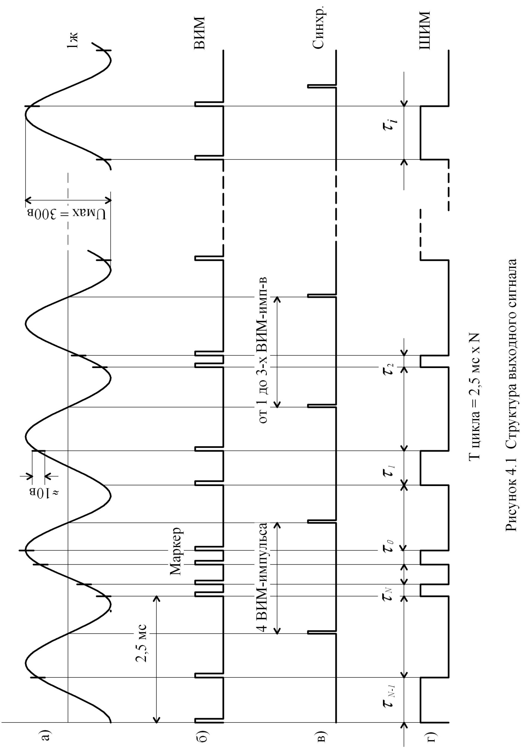

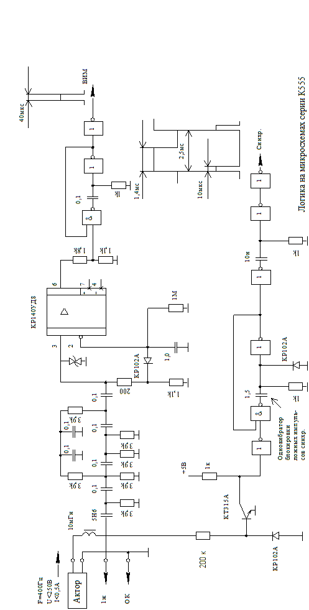

Рисунок 4.2 Схема выделения сигнала

4.2 Проверка правильности выделения каналов и достоверности данных.

Интервал τ_{N} , равный 90…200 мкс, соответствует сигналу нулевого уровня на входе преобразователя телеизмерительной системы прибора.
В 0-м канале передаётся служебная информация τ_{C} = (τ₀ - τ_{N} ) > 0 о токе питания I_{П} скважинного прибора.

Формат сигнала прибора ПФ-8-80 состоит из 14 каналов (N=13). После выделения маркера, определения номеров каналов и оцифровки интервалов, за каждый цикл передачи информации от прибора к системе регистрации будет поступать массив из 14 чисел. Время передачи одного цикла составляет 32,5 мс. Распределение каналов, диапазоны измерения и значения стандарт-сигналов приведены в таблице 1.3.
Каждый элемент массива (число) обозначен в таблице буквенным символом, индекс при котором обозначает номер соответствующего ему канала. Можно сформулировать ряд ограничений, присущих формату ПФ-8-80, которые могут служить вспомогательными критериями правильности выделения каналов и оценки пригодности данных для дальнейшей обработки:
1) в массиве не должно быть ни одного числа величиной более 23000 или менее 900;
2) О₆ , О₁₂, О₁₃ < 3000;
3) (I₀ – О₁₃) > 0.
Числа, указанные в неравенствах и ниже в формулах для вычисления показаний зондов, соответствуют минимальной частоте оцифровки временных интервалов f_{з} =10 МГц. При частоте оцифровки, больше указанной в m раз, приведенные числовые значения также должны быть увеличены в m раз.

4.3 Алгоритмы обработки информации

4.3.1 Алгоритм контроля тока питания прибора.
Величина тока питания скважинного прибора должна контролироваться оператором. Поэтому на экране дисплея постоянно должна присутствовать надпись вида
I_{П} = I_{П} , А.
Здесь I_{П} - ток питания скважинного прибора в амперах, определяемый по формуле:
I_{П} = 0,7 - $\frac{2(I_{0}−О_{\text{13}})}{f_{з}}$, А.
f_{з} – частота заполнения ВИМ-интервала, кГц.
Значение I₀ берется из 0-го канала прибора, а величина О₁₃ - из 13-го канала (см. табл. 2.1). Так, например, для f_{з}=10000 кГц при (I₀-О₁₃) = 1500 должно индицироваться значение I_{П} = 0,40 А, при (I₀-О₁₃) = 1400 должно индицироваться I_{П} = 0,42 А и т.д.
Если величина тока питания скважинного прибора не соответствует норме (больше 0,42 А или меньше 0,38 А), то вид надписи должен быть каким-либо образом изменен (изменением цвета надписи, фона, яркости и т.п. следует показать, что ток питания скважинного прибора не соответствует норме). Работа программ приема и обработки информации при этом не должна останавливаться.
4.3.2. Формулы для вычисления показаний.
Значения радиусов:
R₁ = 100$\frac{R_{1}−O_{6}}{C_{5}−O_{6}}$, мм;
R₃ = 100$\frac{R_{2}−O_{6}}{C_{5}−O_{6}}$, мм;

R₅ = 100$\frac{R_{3}−O_{6}}{C_{5}−O_{6}}$, мм;

R₇ = 100$\frac{R_{4}−O_{6}}{C_{5}−O_{6}}$, мм;
R₂ = 100$\frac{R_{7}−O_{\text{12}}}{C_{\text{11}}−O_{\text{12}}}$, мм;
R₄ = 100$\frac{R_{8}−O_{\text{12}}}{C_{\text{11}}−O_{\text{12}}}$, мм;

R₆ = 100$\frac{R_{9}−O_{\text{12}}}{C_{\text{11}}−O_{\text{12}}}$, мм;

R₈ = 100$\frac{R_{\text{10}}−O_{\text{12}}}{C_{\text{11}}−O_{\text{12}}}$, мм.

Расчет четырех профилей D₁, D₂, D₃ и D₄:

D₁ = R₁ + R₅, мм;

D₂ = R₂ + R₆, мм;

D₃ = R₃ + R₇, мм;

D₄ = R₄ + R₈, мм;

Расчет двух средних диаметров, вычисленным по четырем радиусам:

__________________

D_{СР1} = √(R₁² + R₃² + R₅² + R₇²), мм.
__________________
D_{СР2} = √(R₂² + R₄² + R₆² + R₈²), мм.

Расчет среднего диаметра скважины:
D_{СР} = (D_{СР1} +D_{СР2})/2, мм.

4.4. Представление результатов измерений.

В процессе каротажа обеспечивается регистрация и просмотр результатов измерений в режиме реального времени в виде каротажных диаграмм. На регистрацию выводятся:
- радиусы R₁ – R₈;
- профили D₁ – D₄;
- средние диаметры D_{СР1}, D_{СР2}, D_{СР}.
Оператор должен иметь возможность произвольного размещения диаграмм на экране дисплея, выбора масштабов, корректировки точки записи. По умолчанию значение точки записи 2,2 м.
Регистрация показаний во всем диапазоне измерений должна обеспечиваться за счет сноса кривых. Кроме режима регистрации итоговых показаний, вычисляемых по приведенным выше формулам и фиксируемых по шагам квантования с датчика глубины, необходимо предусмотреть возможность работы системы регистрации от таймера, что позволит проверять работу прибора в стационарных условиях, а также в скважине на точке. Кроме этого, небходим режим тестового контроля:
1) числовых значений всех элементов массива данных;
2) значения тока питания I_{П}, А.

5 Правила хранения

5.1 В упакованном и законсервированном виде профилемер хранится согласно ГОСТ 15150 по категории 7(Ж1).
5.2 При кратковременном хранении без упаковки в перерывах между работой на скважине профилемер должен содержаться в сухом помещении при отсутствии токопроводящей пыли и факторов, вызывающих коррозию.
5.3 Сопрягаемые узлы профилемера должны быть чистыми, покрытыми консистентной смазкой, уплотнения защищены колпаком.
5.4 Наружные поверхности профилемера должны быть чисто вымыты и покрыты слоем антикоррозионной смазки.

6 Транспортирование

6.1 Упакованный и законсервированный профилемер может перевозиться любым видом транспорта.
6.2 Условия транспортирования профилемера в части воздействия климатических факторов внешней среды должны соответствовать ГОСТ 15150 по категории 7(Ж1).
6.3 Во время эксплуатации при транспортировании без упаковки профилемер должен быть надежно закреплен.

7 Утилизация

7.1 Слитое из профилемера трансформаторное масло в герметичной маслостойкой таре помещается в специальное хранилище.
7.2 Выработавшие ресурс или вышедшие из строя узлы и детали из черного и цветных металлов утилизируются, как металлический лом.
7.3 Вышедшие из строя электрорадиоэлементы, содержащие драгметаллы, подлежат учету и утилизации на специализированном предприятии.

